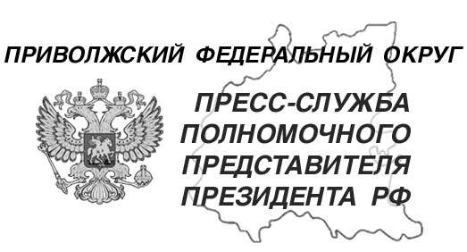
04.06.2024

тел. (831) 431 46 39
pfo.gov.ru
e-mail: press-pfo@yandex.ru

На Ассоциации законодателей ПФО представлен опыт инициативного бюджетирования региона

4 июня 2024 года в Самаре заместитель полномочного представителя Президента России в Приволжском федеральном округе Игорь Буренков принял участие в работе Ассоциации законодательных органов государственной власти субъектов ПФО. В заседании также участвовали врио губернатора Самарской области Вячеслав Федорищев, помощник полномочного представителя Алексей Симонов, депутаты Государственной Думы, сенаторы, руководители региональных парламентов.
Парламентарии обсудили взаимодействие органов власти с жителями муниципальных образований и институтами гражданского общества регионов при решении вопросов местного значения и меры поддержки инновационной деятельности на территории субъектов ПФО.
Игорь Буренков дал оценку деятельности органов МСУ и обозначил направления работы, где есть резервы для повышения социального самочувствия и уровня доверия людей местной власти: совместное развитие территорий и создание комфортной среды для жизни через реализацию государственных и региональных программ и различные формы участия граждан в решении локальных проблем.
Еще одно направление для местной власти, где требуется качественный рост, – повышение информационной открытости институтов управления и внедрение обратной связи. В ПФО главы регионов и муниципальных образований через соцсети успешно ведут прямой диалог с жителями, информируют о принятых решениях, поэтому общее число подписчиков их страниц превышает 4,5 млн. пользователей. Также отметил важность и традиционных форматов коммуникации – встреч, личных приемов, прямых эфиров, публичных слушаний, общественных обсуждений, отчетов местных глав перед жителями и др.
Содокладчиком по данному вопросу выступил председатель регионального парламента Кировской области Роман Береснев.
«В Кировской области накоплен значительный опыт реализации проектов инициативного бюджетирования. Он предполагает включение населения в бюджетный процесс на местном уровне.
Так, за 13 лет в рамках ППМИ была реализована 3 681 инициатива граждан. На реализацию направлено 3,9 млрд.руб. В последние 5 лет доля платежей, вносимых гражданами, составляет 13,3%.
Число городских поселений, принимающих участие в реализации проекта «Народный бюджет» выросло до 15. Всего за 10 лет реализовано 174 инициативы в 30 муниципальных образованиях. В 2024 году предусмотрено 30 млн.руб. в областном бюджете и 16 млн.руб. в муниципальных на реализацию 27 проектов.
С 2006 года проходят местные референдумы по введению самообложения. Сегодня подсчитаны итоги сбора средств по самообложению по итогам 2023 года, общая сумма составила 12 млн.руб.
Еще одним важным проектом для Кировской области является инициатива «Дорожный миллиард». Суть инициативы в том, что люди сами выбирают участки по ремонту дорог местного значения. В 2023 году отремонтировано 180 объектов протяженностью 138 км на общую сумму 1 млрд.руб. за счет средств областного бюджета. Население стало голосовать активнее, в прошлом году в 5 раз больше жителей приняли участие», – выступил Роман Береснев.
В итоге он предложил инициировать перед Государственной Думой вопросы поддержки школьного и молодежного инициативного бюджетирования.

